วันที่ 12 ธันวาคม 2568
- น้องนนท์ที่ช่วยดูแลกอล์ฟห้องน้ำ
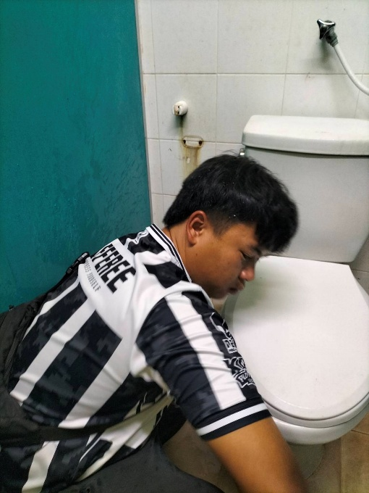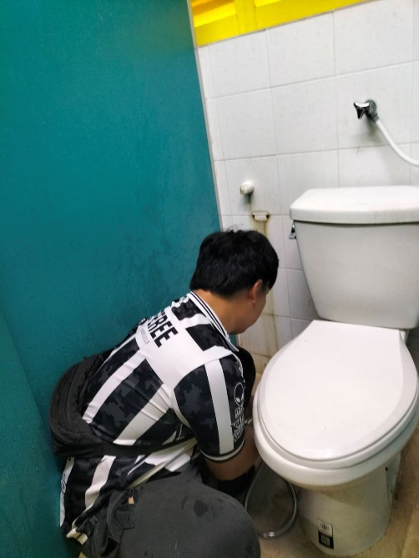

วันที่ 15 ธันวาคม 2568
- แจ้งรถดูดส้วมเข้ามาดูด ที่อาคารสระว่ายน้ำ
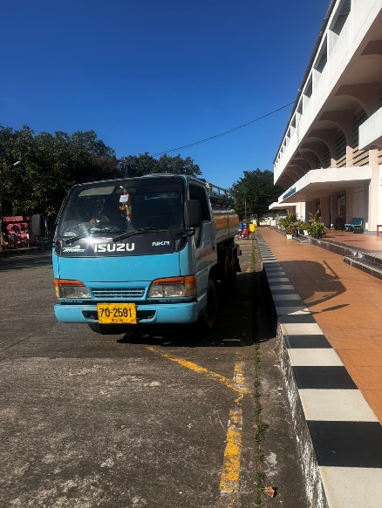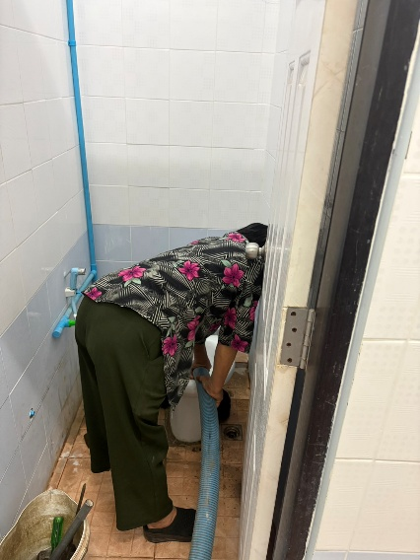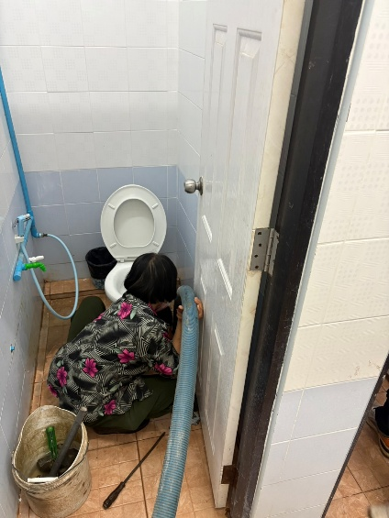
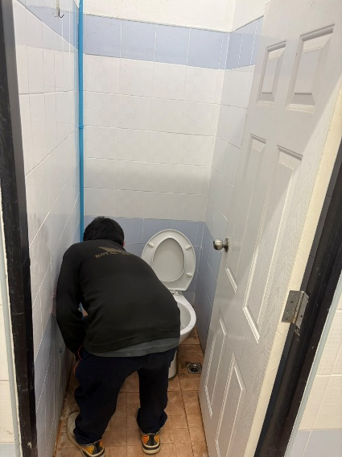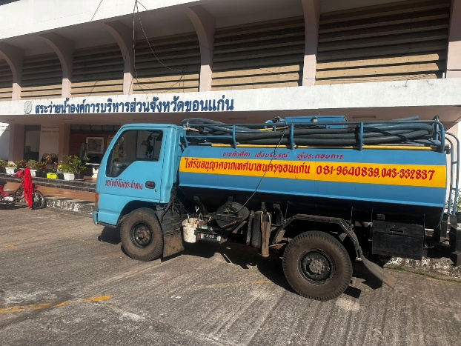

วันที่ 17 ธันวาคม 2568
- เจ้าหน้าที่ซ่อมชักโครกห้องน้ำ ที่โรงงยิม 2
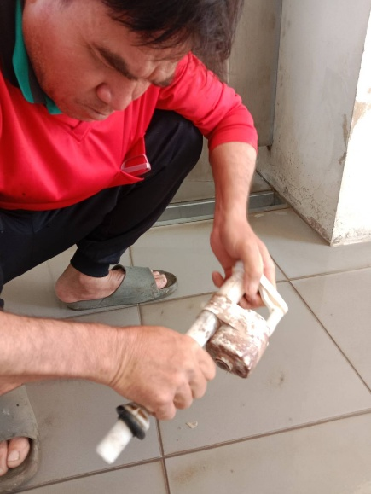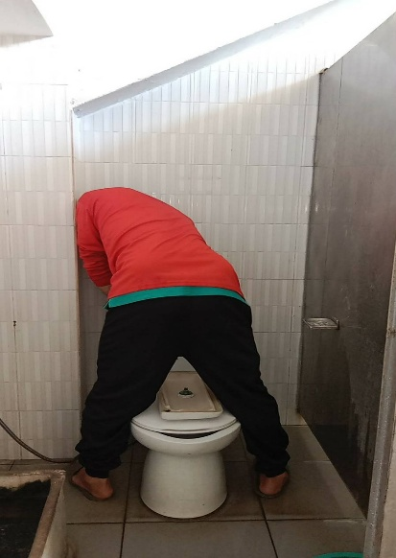

วันที่ 19 ธันวาคม 2568
- ถังแซท ห้องน้ำชายหญิงมีน้ำล้นออกมา สาเหตุเกิดจาก ยางปิดแกรนน้ำดีซักโครกปิดไม่ลง
แจ้งรถดูดส้วมเข้ามาดูดออก
